CLASE 7
ÁREA: LENGUA Y LITERATURA
2° AÑO: C.B.C.

TURNO: Mañana / Tarde / Vespertino

DE LO PRESENCIAL A LO DIGITAL Fecha de presentación: del 19 al 31 de agosto de 2020.

PROFESORAS DE 2° C.B.C.

Marcela Vanesa Díaz 2° 1° T. Mañana vanesadíaz_6@hotmail.com
Rita Remetería 2° 1° T. Tarde ritarementeria@hotmail.com
Andrea López 2° 2° T. Tarde andilopez1976@gmail.com
Silvana Ibarra 2° 2° T. Vespertino prof.silvanalorenaibarra@gmail.com
Judith Cabana 2° 3°-2° 4° T. Vespertino judith_prof@hotmail.com

Datos a completar por el alumno:
APELLIDO Y NOMBRE:
CURSO: DIVISIÓN: TURNO:
E-MAIL:
TELÉFONO: (SEÑALAR: FIJO O MÓVIL)

Realizar y enviar las tareas al correo del docente según el turno, curso, división y fecha de presentación. Una vez corregidas, imprimirlas o copiarlas en la carpeta de Lengua y Literatura.

CLASE N° 7
TEMA: TEXTO EXPOSITIVO. REPASO DE CIERRE
Estimados estudiantes: ¡Bienvenidos a la Segunda Etapa del Ciclo Lectivo 2020!
Luego del tiempo de receso invernal, esperamos que hayan RENOVADO SUS ENERGÍAS PARA CONTINUAR SUS ESTUDIOS con mucho empeño y dedicación. Valoramos el esfuerzo que realizan y sepan que pueden contar con nosotros para lo que necesiten.


- Aún tienes tiempo de presentar trabajos anteriores.
- No dejes de comunicarte con tu docente, preceptor y vicedirectora ante eventualidades particulares.
- Utiliza tu correo electrónico o medios de WhatsApp.
- ¡ANIMO! Estamos para acompañarte.

MATERIAL DE LECTURA OBLIGATORIO

Hoy iniciamos nuestro último recorrido sobre lo aprendido en relación al texto expositivo. Para esto, es importante que repases lo que ya trabajamos en clases anteriores.
A modo de ayuda, un breve repaso:
- Definición de texto expositivo.
- Tipos de textos expositivos.
- Estructura (introducción, desarrollo y conclusión).
- Características.
- Paratexto.
- Modos de organización de la información (descriptiva, secuencial, comparativa, causa- consecuencia, problema- solución).

- Recursos explicativos (definición, ejemplificación. reformulación o paráfrasis, comparación y clasificación).
- El texto expositivo aborda de manera objetiva un asunto o tema determinado con la finalidad de dar a conocer e informar una serie de hechos, datos o conceptos específicos.
- El propósito fundamental es transmitir información, es decir, aportar un conjunto de conocimientos claros y directos.
- También es explicativo ya que busca aclarar y detallar toda la información relacionada con los datos que proporciona. De allí que podamos encontrar textos expositivos en discursos de carácter informativo, educativo, científico, jurídico o humanístico.
Tipos de texto expositivo
Textos expositivos de carácter divulgativo: Destinados para un público amplio. Las enciclopedias, los textos escolares o los artículos periodísticos, entre otros.
Textos expositivos de carácter especializado: Destinados principalmente para especialistas en determinadas materias. Las monografías o las tesis académicas, los escritos jurídicos o los artículos científicos.
¿Cómo están organizadas las ideas en los textos expositivos?
Muchas veces los textos COMBINAN distintos tipos de organización. De acuerdo al modelo propuesto por Emilio Sánchez Miguel se puede representar la información de los diversos textos de la siguiente manera:
- descriptiva,
- secuencial,
- comparativa,
- causa- consecuencia y,
- problema- solución.
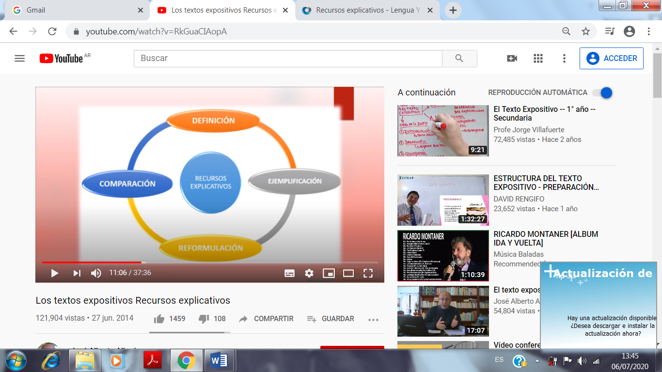
Recursos explicativos:

Elementos paratextuales:

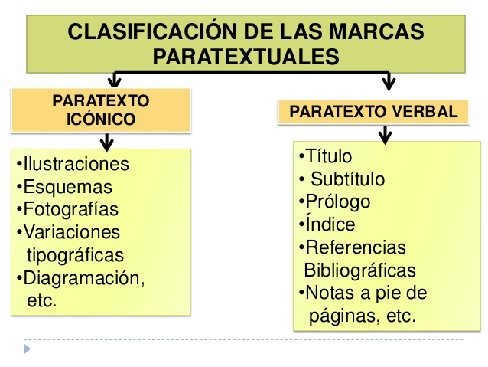

UNA VEZ LEÍDO EL MATERIAL DE LECTURA OBLIGATORIO Y HABER REPASADO LA TEORÍA DEL T.P Nº 5 y 6 ¡VAMOS A EMPEZAR con LAS ACTIVIDADES!

Leer los siguientes textos:
TEXTO Nº 1

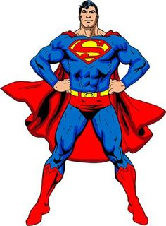

Los superhéroes son personajes de ficción con poderes sobrehumanos. Surgen en Estados Unidos y sus aventuras se narran en las historietas. Representan el triunfo del individualismo, atemperado con la idea de servicio a la comunidad, aunque algunos trabajan en equipo. El primer superhéroe, Superman, fue creado en 1938.
Generalmente, poseen una o varias capacidades superiores a las de los humanos corrientes, como por ejemplo, lanzar rayos energéticos, volar, fuerza sobrehumana, invulnerabilidad, telepatía, telequinesis, etc. Utilizan tecnología de avanzada y conocimientos de artes marciales y científicos. Tienen gran inteligencia, habilidades atléticas y perfección anatómica.
Luchan desinteresadamente en defensa del inocente, ya sea combatiendo el crimen, catástrofes, invasiones extraterrestres, o cualquier otra amenaza, con frecuencia al margen de la ley.
Aunque aparentan ser una persona corriente, tienen una identidad secreta con la que actúan como superhéroes. Llevan una vestimenta, generalmente muy ajustada y de colores llamativos, que los identifica.
Se enfrentan con villanos, sus antagonistas. Estos poseen características similares a las de los superhéroes, excepto en las referidas a su motivación y sus métodos, por lo general totalmente opuestos.
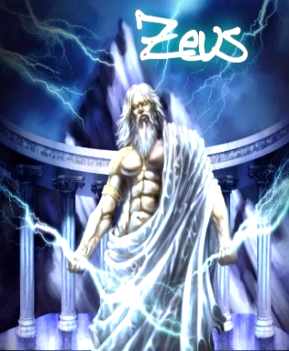
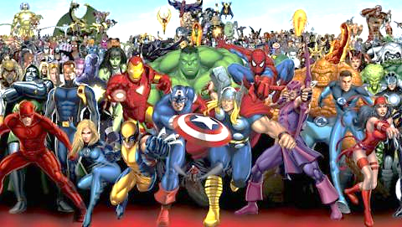
ASPECTO MÍTICO
Las narraciones de superhéroes constituyen un subgénero de la ciencia ficción y pueden considerarse el trasunto moderno de las historias de los héroes de la mitología clásica, con la diferencia de que el elemento religioso ha sido sustituido por la ciencia ficción. Al igual que ellos, defienden valores tales como generosidad, sacrificio, piedad, etc. que los muestra como verdaderos salvadores del mundo.
Otra diferencia fundamental con la mitología clásica radica en que los superhéroes no suelen morir. Sus aventuras tienden así a estancarse en una cierta atemporalidad, en la que el personaje ya no puede envejecer, y todo regresa, del mismo modo que en los folletines y culebrones: los villanos reaparecen, los muertos no están muertos.
ACTIVIDADES (texto nº 1)
- Leer comprensivamente el texto “Superhéroes”
A -IMPORTANTE: Disfruta la primera lectura.
B- En una segunda lectura es importante que indiques en el texto:
- su estructura: introducción- desarrollo y conclusión.
- Enumera los párrafos e indica en una palabra o frase breve de qué se trata.
- Subraya las palabras desconocidas, busca el significado en el diccionario (libro o internet) y luego busca su sinónimo y antónimo. Ejemplo: blanco (sinónimo: claro, nevado / antónimo: negro, oscuro.
- Observa y nombra los elementos paratextuales que acompañan a la lectura. ¿Qué información podemos deducir de los mismos?
- ¿Cómo están organizadas las ideas? Elabore el gráfico adecuado (recordar que se pueden combinar los gráficos).
- ¿Qué recursos explicativos pudiste encontrar en el texto?
  - Resalta con un color e identifica el recurso con su nombre. Ejemplo: Definición
  - Explica con tus palabras de qué se trata el o los recursos señalados
- ¿Por qué lo leído es un texto expositivo? Justifica.
TEXTO Nº 2
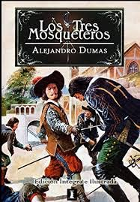
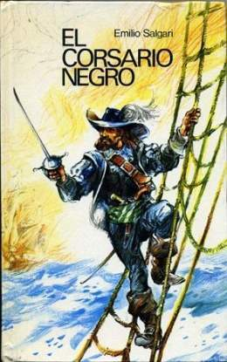
HÉROES Y SUPERHÉROES

Tanto unos como otros han alimentado y alimentan la imaginación de los lectores. Pero, los héroes literarios de los padres y abuelos presentan diferencias con los de las actuales generaciones.
Si aquellos evocan su infancia, recordarán algunas obras, por ejemplo, de Emilio Salgare, El corsario negro o Sandokan, un pirata contradictorio porque cometía algunas tropelías pero era también virtuoso. Había que ser muy valiente para hacer cosas parecidas a las del pirata o a las de su leal capitán Yáñez, pero esto podía imitarse porque humanamente era posible. Se necesitaban muchos conocimientos para emular al sabio de Un viaje al centro de la tierra, de Julio Verne, pero con empelo podía lograrse. Alejandro Dumas y su Dartagnan y los tres mosqueteros siempre estaban dispuestos a respetar la ley, y si a veces la transgredían, lo hacían mínimamente. Los chicos de esa época formaban banditas para luchar unos contra otros a la manera de sus héroes en algún parque o terreno baldío.
Héroes como los antes mencionados presentan rasgos humanos: perdían, eran diferentes entre sí, actuaban con sabiduría y astucia, eran cooperativos, se apoyaban y se consultaban, pero cada uno se dejaba llevar por su personalidad. Podían ser tomados como modelos a seguir.
En la actualidad, en cambio, los superhéroes se manifiestan a sus lectores como seres mágicos, mecánicos y omnipotentes. Estos personajes todopoderosos exaltan una mitología del poder, como afirma Graciela Montes, “cuanto más poderoso se es en esta sociedad, se consigue un lugar más sólido, y a esto los chicos lo perciben”.
En este mundo mitológico de la ficción, la fantasía se ha visto muy reducida, ya que todo se circunscribe al dominio por el dominio mismo. Los superhéroes no son valientes, porque siempre triunfan, nunca pueden perder. Poseen poderes sobrehumanos (vuelan, lanzan rayos energéticos, tienen habilidades atléticas, son expertos en artes marciales, invulnerables, usan la telepatía) relacionados con la ciencia ficción. No muestran inteligencia para lograr sus objetivos, tienen “poder”. Por lo general no necesitan ayuda y si la reciben proviene de otros planetas; no modifican de forma importante la vida en la Tierra, no acaban con la guerra ni el hambre, sino que se dedican a asuntos de menor trascendencia.
ACTIVIDADES (texto nº 2)
1-Leer comprensivamente el texto “Héroes y Superhéroes”
a-Realiza una primera lectura y luego pregunta a algún familiar (mamá, papá, abuelos, tíos; algún adulto que se anime en casa) cuál era su “héroe” de la infancia o inclusive si tiene un “superhéroe”. Si te cuenta una historia por favor cópiala en la carpeta.
b- En una segunda lectura es importante que indiques en el texto:
- su estructura
- Enumera los párrafos e indica en una palabra o frase breve de qué se trata (un breve título).
- Subraya las palabras desconocidas, busca el significado en el diccionario (libro o internet) y luego busca su sinónimo y antónimo. Ejemplo: casa (aburrido: tedioso/ antónimo: divertido.
- Observar y nombrar los elementos paratextuales ¿qué información nos brindan?
- ¿Cómo están organizadas las ideas? Elabore el gráfico adecuado (recordar que se pueden combinar los gráficos).
- ¿Por qué lo leído es un texto expositivo? Justifica.
- ¿Qué recursos explicativos pudiste encintar en el texto?
  - Resalta con un color e identifica el recurso con su nombre. Ejemplo: Definición
  - Explica con tus palabras de qué se trata el o los recursos señalados
- En este último punto debes activar aún más tu ¡creatividad e imaginación! y escribir un párrafo para agregar al texto leído nº 2.
Las siguientes preguntas te pueden ayudar:
¿Estás de acuerdo con lo que dice el último párrafo?
¿Los superhéroes no son valientes?
- Una vez que termines de escribir te invitamos a dibujar tu propio héroe o superhéroe (puede ser uno nuevo, creado por vos o alguno que te guste. Inclusive hasta un villano.
- Si el dibujo no es lo tuyo puedes hacer algún collage con lo que tengas en casa a disposición
- IMPORTANTE: DEBES EXPLICAR TU DIBUJO o collage.
 ¡MANOS A LA OBRA!

